Integralrechnung

1.1 Allgemein
Die Berechnung von Bogenlängen, Schwerpunkten und Trägheitsmomenten, der Arbeit
und des Effektivwertes eines elektrischen Wechselstromes, der Bahnkurven von Satelliten,
des Zeitverhaltens von Schwingungen oder der Zuverlässigkeit von Bauteilen kann mit
Hilfe der Integralrechnung erfolgen. Alle diese Fragestellungen lassen sich auf eine Grundaufgabe zurückführen: die Bestimmung des Flächeninhaltes von krummlinig begrenzten Flächen. Dabei zeigt sich die überraschende Tatsache, dass die Integralrechnung direkt auf die Umkehrung des Differenzierens führt.

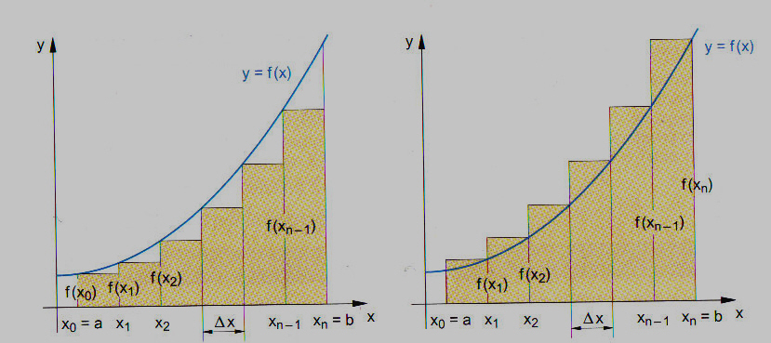
Untersumme Obersumme

Bsp.: Unter- Obersumme für die Funktion f(x)=(x^2)/2:

Breite der Teilintervalle: 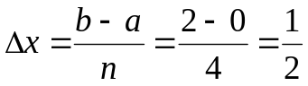

Untersumme:

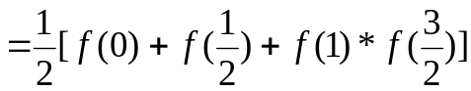

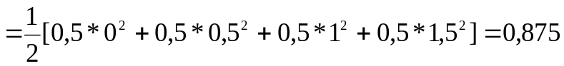

Obersumme:

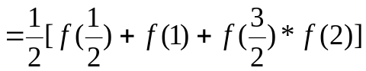

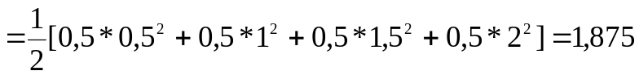
1.2 Bestimmtes Integral

Es sei y = f(x) eine Funktion, die auf dem Intervall [a, b] definiert und beschränkt ist.
Man zerlegt nun das Intervall [a, b] in n gleich breite Teilintervalle und bildet für diese
Zerlegung die Obersumme 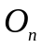 und die Untersumme 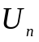.
Existiert dann für n sowohl der Grenzwert 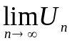 der Folge der Untersumme
als auch der Grenzwert 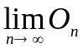 der Folge der Obersumme und stimmen diese Grenzwerte
überein, so heißt die Funktion y = f(x) integrierbar auf [a, b].
Der gemeinsame Grenzwert wird bestimmtes Integral von y = f(x) auf [a, b] genannt.

Man schreibt: 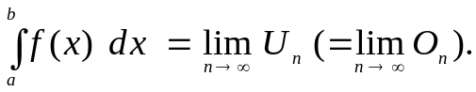

Bezeichnungen: f(x) ………Integrand
x ………Integrationsvariable
a, b ………untere bzw. obere Integrationsgrenze
[a, b] ………Integrationsintervall

Anmerkung:

- Integrierbar sind, was nicht weiter begründet wird, vor allem die stetigen Funktionen und auch die stückweise stetigen Funktionen. Für die Integrierbarkeit einer Funktion bestehen weniger strenge Forderungen als für die Differenzierbarkeit.
- Geometrische Deutung: Das bestimmte Integral von y = f(x) auf [a , b] ist der orientierte Flächeninhalt der fLäche zwischen dem Graphen von y = f(x) und der x-Achse von x = a bis x = b.
- Ist eine Funktion y = f(x) integrierbar, kann nach einer Zerlegung des Integrationsintervalles in n Teilintervalle jeder Funktionswert in einem Teilintervall als Höhe eines Rechtecks genommen werden: stets erhält man im Grenzfall n ∞ als Grenzwert 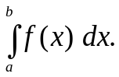
- In der Formulierung als Grenzwert der Untersummen gilt: 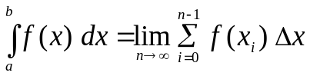. Daraus leitet sich historisch die Schreibung eines bestimmten Integrals her. Das Integralzeichen 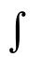ist ein in die Länge gezogenes S; es erinnert, dass das Integral der Grenzwert einer Summe ist.
- Die Integrationsvariable kann beliebig bezeichnet werden:
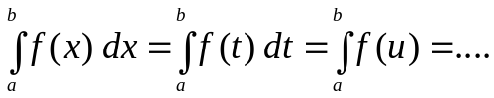
- Das bestimmte Integral ist als Grenzwert einer Produktsumme definiert (woraus sich die geometrische Deutung als Flächeninhalt ergibt). Viele physikalische Größen werden als solche Grenzwerte und damit als Integrale definiert.
- Das besprochene Integral, das so genannte RIEMANN – Integral, ist der einfachste, aber für die Anwendung wichtigste Integralbegriff. Es gibt noch andere Integrallbegriffe.

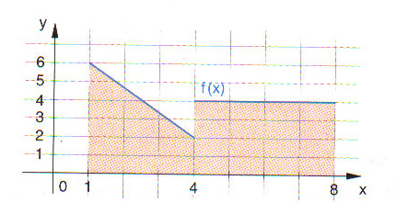
1.3 Stückweise Integration

Stückweise Integration nach Zerlegung des Integrationsintervall:

Für a < c < b gilt: 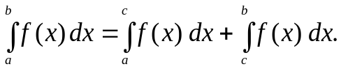

1.4 Bestimmtes Integral als Summe von orientierten Flächeninhalten

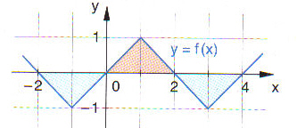

- 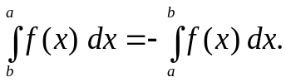 // Vertauschen der Integrationsgrenzen bewirkt
einen Vorzeichenwechsel.

- 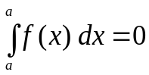

Im Überblick:

- Es sei die Untersumme und die Obersumme einer Funktion y = f(x) für eine Zerlegung des Intervalls [a , b] in n gleich breite Teilintervalle. Existieren dann die Grenzwerte 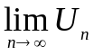 und 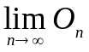 und stimmen sie überein, so heißt die Funktion integrierbar. De gemeinsame Grenzwert wird bestimmtes Integral von y = f(x) auf dem Intervall [a , b] genannt.
y = f(x) heißt Integrand, x Integrationsvariable, a und b sind die Integrationsgrenzen.

- Geometrische Deutung: Das bestimmte Integral ist gleich dem (orientierten) Flächeninhalt der Fläche zwischen dem Funktionsgraphen und der x-Achse.

- Stetige oder stückweise stetige Funktionen sind integrierbar.

- Stückweise Integration bei einer Zerlegung des Integrationsintervalles [a , b]:

Ist a < c < b, so gilt:

5. Vereinbarungen: 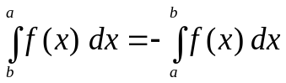 sowie

1. 5 Hauptsatz der Differential- und Integralrechnung

1.5.1 Stammfunktion und unbestimmtes Integral

Die Integration ist die Umkehrung der Differentiation. F(x) ist die Stammfunktion von f(x), wenn F’(x)=f(x). Außerdem besitzt eine Funktion unendlich viele Stammfunktionen.

Bsp.: Ermittle eine Stammfunktion von f(x)=x³+2x²+1

integrieren
f(x)= x³+2x²+1 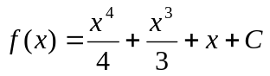
differenzieren

Die Menge aller Stammfunktionen von f(x) wird als unbestimmtes Integral der Funktion f(x) bezeichnet.

Schreibweise: 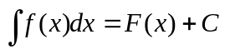

f(x) → Integrand
x → Integrationsvariable
C → Integrationskonstante

Die Integrationskonstante darf bei einem unbestimmten Integral nicht weggelassen werden. Gibt man C einen Wert, so bekommt man die zu dieser Konstante gehörige Stammfunktion.

Die Probe für die unbestimmte Integration lautet: 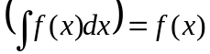

Bsp.: Ermittle das unbestimmte Integral.

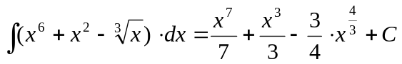

1.5.2 Hauptsatz der Differential- und Integralrechnung

Wenn man eine stetige Funktion f(t) hat dann gilt:

a.) Die Funktion 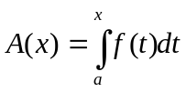 ist die Stammfunktion von f(t). A’(x)=F(x).
b.) Wenn F(x) eine beliebige Stammfunktion von f(t) ist dann gilt:
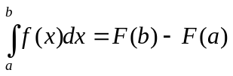

Jede Flächenfunktion A(x) ist eine Stammfunktion und kann durch Integrieren ermittelt werden.

Existiert keine Stammfunktion von f(x), (kommt bei stetigen Funktionen vor), oder wenn die Stammfunktion nicht ermittelt werden kann verwendet man zur Berechnung des bestimmten Integrals numerische Methoden.

Bsp.:

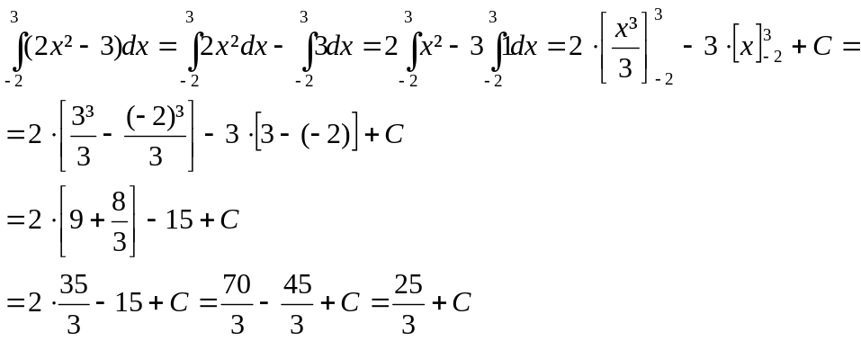

1.6 Grundintegrale

Man kann eine Integrationsaufgabe kaum direkt mit Hilfe der Grundintegrale lösen, jedoch bilden sie einen guten Ausgangspunkt für das praktische Rechnen. Weitere Grundintegrale finden sie auf der Formelsammlung.

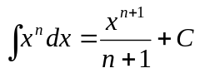
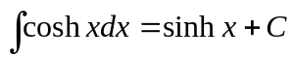

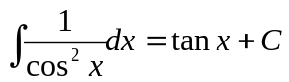

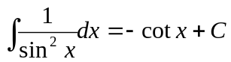

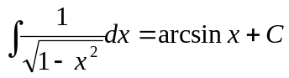

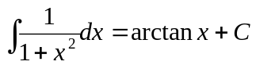

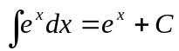

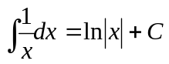

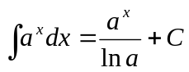

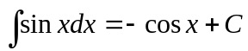

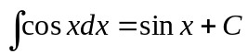

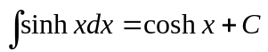

1.7 Integrationsmethoden

1.7.1 Faktor- und Summenregel

Faktorregel:

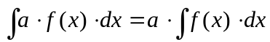 // Ein konstanter Faktor a kann vor das Integral gesetzt werden

Summenregel:

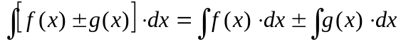 // Eine Summe (Differenz) von Funktionen kann auch gliedweise integriert werden.

Beispiel zur Faktor-und Summenregel:

6.13d) (Buch III.JG s.207)

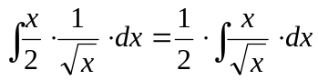 // Man erkennt wenn man im Zähler für 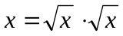 einsetzt
lässt sich der Ausdruck  kürzen.

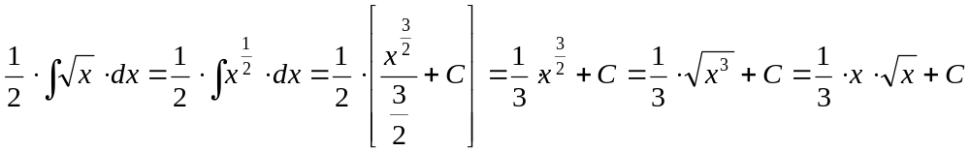

1.7.2 Integration durch Substitution

- Lineare Substitution

allg.: 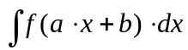 , es gilt 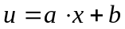=> 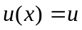

Bsp 6.22a) (s.210)

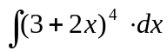 // Man nimmt den Ausdruck in der Klammer als 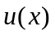an, bildet die Ableitung 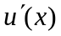 und drückt das Differential 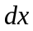 durch 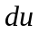 aus.

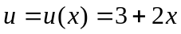 => 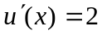
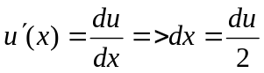
Somit ergibt sich:

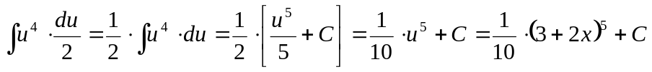

- Multiplikation der Funktion f(x) mit ihrer Ableitung f'(x)

allg.: 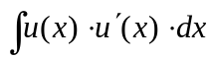

Diese Methode wendet man an, wenn im Integral 2 Funktionen miteinander multipliziert werden und eine der beiden Funktionen die Ableitung der anderen Funktion entspricht.

Bsp:

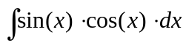 // Hier erkennt man sofort, dass sin(x) abgeleitet cos(x) ergibt.

Daher:

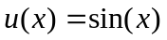, 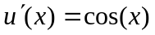

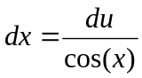 // Die Umformung auf dx erfolgt wie vorhin

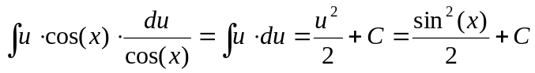

- Zähler ist Ableitung des Nenners

allg.: 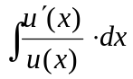

Diese Methode ist vergleichbar mit dem vorherigem Integraltyp. Der einzige Unterschied besteht darin indem 2 Funktionen einen Bruch bilden und der Zähler die Ableitung des Nenners ist.

Bsp 6.35a) (s.211)

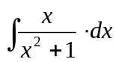 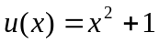, 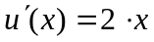
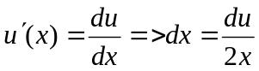

=> 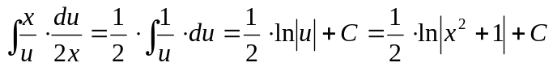

- Zusammengesetzte Funktion mal innere Ableitung

allg.: 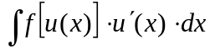

Bsp 6.36a) (s.211)

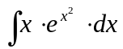
// In diesem Beispiel erkennt man, wenn man den Ausdruck x² als innere Funktion annimmt und entsprechend die Ableitung bildet würde sich durch die Umformung auf dx die Variable x kürzen.

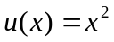,

=> 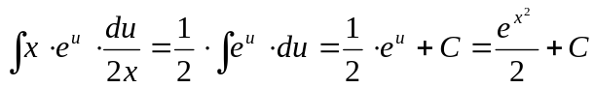

1.7.3 Partielle Integration

allg.:

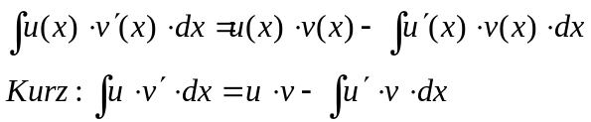

Vorgangsweise:

Der Integrand f(x) des Integrals 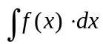 wird in zwei Faktoren zerlegt: f(x)=u(x).v'(x)
Dabei sollte man bei der Zuordnung der beiden Faktoren folgende Richtlinie beachten:

- Faktor u(x) wird so gewählt, dass das Differenzieren des Faktors einfacher wird
- Faktor v'(x) wird so gewählt, dass das Integrieren nicht komplizierter wird

Bsp 6.45b) (s.214)

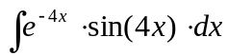

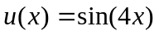 , 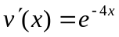 // Diese Faktoren wurden deshalb so gewählt, weil man
beim Differenzieren und Integrieren dieser Faktoren sich
leichter tut als umgekehrt.

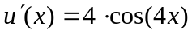 , 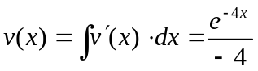

=> 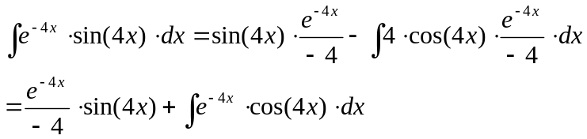
Hier wurde der 4er gekürzt und das Minus-
Zeichen wurde aus dem Integral herausgehoben und wurde zum +

Das neu entstandene Integral kann wiederum mit der part. Integration gelöst werden.

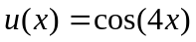 ,
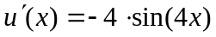 , 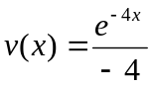

=> 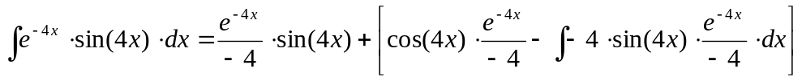

=> 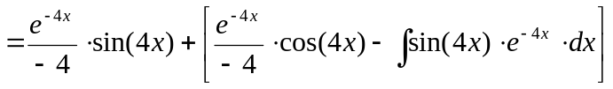

=> 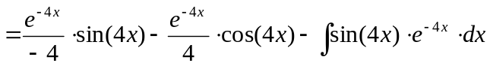
// Würde man den Integralausdruck
am Schluss weiter integrieren würde
man auf keine Lösung kommen da
der Intergrierprozess nie endet.
Daher bringt man diesen Ausdruck auf die andere Seite

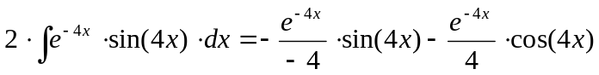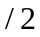

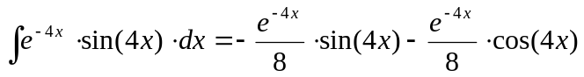 / durch Herausheben ergibt sich
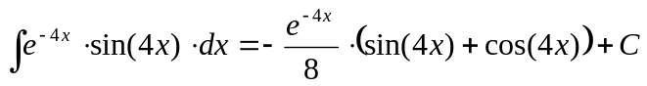 / Lösung

